此前低版本静默安装一般分为两种套路：

1/shell 调用 pm 命令

2/反射调用 PackageManager 的 install 方法

但是在 9.0 上都失效了,所以百度到的这两种方式的文章,可以不用看了

PackageManager 多了一个getPackageInstaller 的接口，返回了 PackageInstaller 对象.PackageInstaller 采用类似 socket 的方式与 server 端通信完成安装,提供了安装、更新以及卸载等功能，其中包括单 APK 和拆分的 APK 安装。

具体的安装行为是通过 PackageInstaller 内部的 Session 完成的。所有的应用都有权限创建这个 Session，但是可能会需要用户的确认才能完成安装（权限不足,但属于devices owner设备所有人 或 ）。

补课start*********

DeviceOwner 译为设备所有者，在Android5.0系统推出。Android提供了三种设备管理方案，Device Administration(设备管理员), ProfileOwner(配置文件所有者)和 DeviceOwner(设备所有者)。

DeviceOwner涵盖了DeviceAdmin用户的所有管理能力，也涵盖了ProfileOwner的所有管理能力，并且在这些基础上额外添加了一些管理权限，如重启设备、禁用状态栏等。Android提供的三种权限管理策略的能力大小依次为 DeviceAdmin < ProfileOwner < DeviceOwner。

Android系统只能设置一个DeviceOwner程序，并且该程序在设置为DeviceOwner后不能取消，应用不能卸载，唯一可以取消的途径是恢复出厂设置。并且，DeviceOwner应用和ProfileOwner也会产生冲突，系统只能有一个DeviceOwner应用或者ProfileOwner应用。

要使一个应用成为DeviceOwner，首先这个程序必须是一个DeviceAdmin，按照DeviceAdmin的标准流程配置一个程序.第三方应用和系统应用都没有权限设置DeviceOwner，Android官方值提供两种设置DeviceOwner应用的方法：通过终端adb shell 或 通过NFC.

怎么设置DeviceAdmin:

1/在res/xml目录下新建device_admin.xml文件

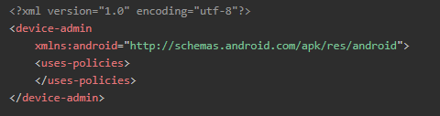

2/注册一个广播继承DeviceAdminReceiver

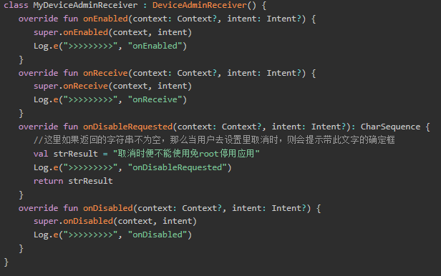

3/在清单文件里注册广播

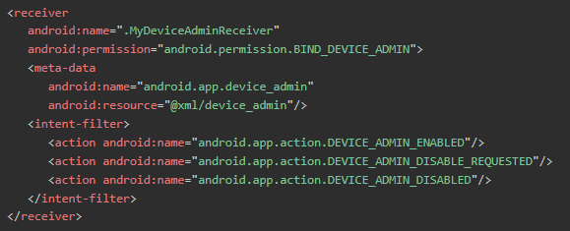

4/激活设备管理器

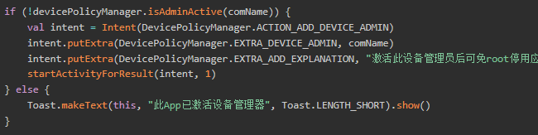

注:将配置好的程序设置为DeviceOwner之前，不必刻意去激活DeviceAdmin，系统在设置DeviceOwner的过程中会自动先激活DeviceAdmin，这也是DeviceOwner拥有DeviceAdmin所有能力的原因。

补课end***********

Session

创建 Session 可以为其指定参数 SessionParams，其中一个作用就是要全部替换还是局部替换 MODE_FULL_INSTALL 和 MODE_INHERIT_EXISTING

PackageInsatller 对于安装结果回调没有采用普通的函数回调，而是采用 Intent 的方式完成回调，比如 广播。收到的 Intent 中带有信息，通过PackageInstaller.EXTRA_STATUS key 可以获取到安装结果，通常会有

STATUS_PENDING_USER_ACTION,

STATUS_SUCCESS,

STATUS_FAILURE,

STATUS_FAILURE_ABORTED,

STATUS_FAILURE_BLOCKED,

STATUS_FAILURE_CONFLICT,

STATUS_FAILURE_INCOMPATIBLE,

STATUS_FAILURE_INVALID,

STATUS_FAILURE_STORAGE。

虽然从Android 6开始，安装、卸载和更新应用程序都可以在不需要用户交互的情况下进行。你不需要是root。但你的应用仍然需要是DeviceOwner。而DeviceOwner的设置只能通过adb shell或nfc进行设置.这不太符合定制要求.看来还是得去修改安卓系统源码来达到目的.

通过多方百度和搜索”安卓9.0静默安装”,才发现安装基本上的修改都是针对PackageInstaller

,或者修改pm使用adb指令进行安装